Aktivita
Když se podíváte například na cedulku u trika, co na ní najdete za symboly? A co asi
znamenají? Zkuste odhadnout.
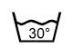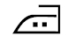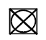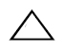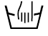
XL

Aktivita
Když se podíváte například na cedulku u trika, co na ní najdete za symboly? A co asi
znamenají? Zkuste odhadnout.
XL

Aktivita
Když se podíváte například na cedulku u trika, co na ní najdete za symboly? A co asi
znamenají? Zkuste odhadnout.
XL

Aktivita
Když se podíváte například na cedulku u trika, co na ní najdete za symboly? A co asi
znamenají? Zkuste odhadnout.
XL

